GUÍA APRECIACIÓN DE APRENDIZAJE
DE CIENCIAS NATURALES

Nombre: | Curso: 2°A | Fecha: semana N° 17
Objetivo (s): (OA7) - (OA8)
Contenidos: Órganos del cuerpo, actividad física.
Objetivo de la semana: Identificar y comprender la ubicación y función de los órganos fundamentales de nuestro cuerpo y la importancia de realizar actividad física.
Habilidad: Identificar, comprender.
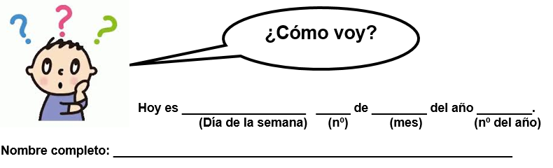
Actividad

- Lee atentamente las siguientes preguntas, y luego marca con na X, a alternativa que te parezca correcta.

1) Los huesos que protegen el corazón y los pulmones son:  a) Las caderas  b) El cráneo  c) Las costillas | 2) ¿Qué es el corazón?  a) Un hueso  b) Un músculo  c) Una arteria
3) ¿Qué huesos protegen los pulmones?  a) Cráneo  b) Costillas  c) Caderas | 4) La parte que sostiene nuestro cuerpo se llama:  A. Pulmón  B. Esqueleto  C. Músculos
5) ¿Qué relación existe entre los músculos y los huesos?  a) Permiten el movimiento del cuerpo  b) Colaboran en la circulación de la sangre  c) Ayudan en la nutrición de los órganos  d) Nos dan energía para vivir | 6) ¿Qué acción permite mantener una vida saludable y fortalecer nuestro cuerpo?  a) Comer solo un tipo de alimento.  b) Ver televisión muchas horas al día  c) Realizar actividad física.
7) ¿Qué función cumplen los músculos en nuestro cuerpo?
A. Permiten transportar sangre.
B. Se encargan de la respiración.
C. Participan del movimiento.

- Dibuja las partes del cuerpo humano que están en los recuadros y luego ubica con una flecha el lugar de ellos en el cuerpo humano.

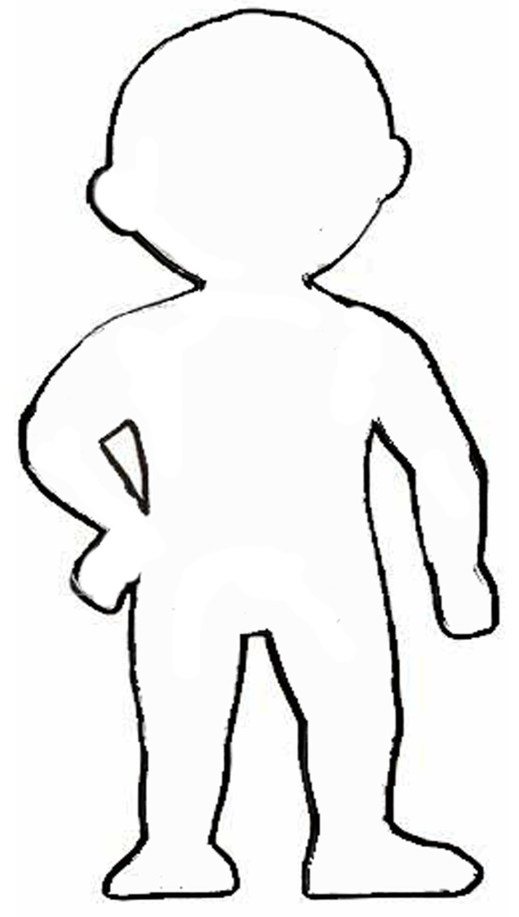
Boca
Cerebro
Intestinos
Corazón
Pulmones
Estómago
Tráquea

- Escribe el número en la definición que corresponde a cada órgano de nuestro cuerpo.

- Corazón ______ limpia el aire y lo distribuye

- Pulmones ______ sostiene el cuerpo y está cubierto de músculos

- Esqueleto _______ muele los alimentos y saca los nutrientes

- Estomago _______ responsable del pensamiento, la memoria, las
emociones, etc.
- Cerebro _______ bombea la sangre y la devuelve

- Lee las afirmaciones y escribe una V si la afirmación es verdadera y una F si es falsa.

_______ La sangre es un líquido de color rojo que transita por venas y arterias.
_______ El corazón filtra la sangre que luego sale por las arterias.
_______El ejercicio hace que los músculos se desarrollen fuertes.
_______El corazón es un hueso hueco.
_______ El ejercicio físico produce malestar.
_______ Los pulmones No necesitan huesos que los protejan.
_______ El cuerpo humano necesita alimentación chatarra.
- Observa las imágenes y marca con una X aquellas sensaciones corporales que se provocan por la FALTA de actividad física.
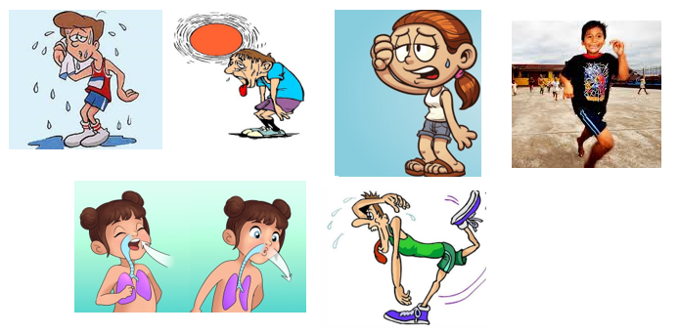
- Encierra con un círculo y luego colorea, las imágenes que muestra una acción que ayuda nuestra actividad física.
